GLI UOMINI CHE PIANTAVANO ALBERI
Mostra, Dialoghi, Incontri e Cammini
sulla trasformazione del paesaggio dell’Appennino
in occasione della ricorrenza dei 200 anni
dalla nascita dei Forestali d’Italia

Bologna, San Giorgio in Poggiale - Via Nazario Sauro 20/2
21 ottobre – 21 novembre 2022

Il pastore Elzéard Bouffier, “l’uomo che piantava gli alberi” del racconto di Jean Giono, trascorre gran parte della sua esistenza a piantare ghiande di querce e semi di faggi, aceri e betulle sui terreni aridi e sterili delle pendici ventose e assolate delle montagne dell’Alta Provenza. Questo impegno visionario portato avanti senza interruzioni e tentennamenti ha come risultato la forestazione di queste montagne. L’azione dei boschi, che riducono l’erosione della pioggia e del vento, modifica il microclima della zona trattenendo pioggia e umidità, ricostituisce la fertilità del terreno, crea le condizioni per il ritorno della vita. I luoghi prima inospitali vengono riconquistati dalla natura, i paesaggi desolati e brulli si trasformano in rigogliosi boschi, villaggi abbandonati tornano ad essere abitati da famiglie che trovano nuove occasioni di lavoro. L’impegno di un solo uomo trasforma il destino della terra in cui vive.
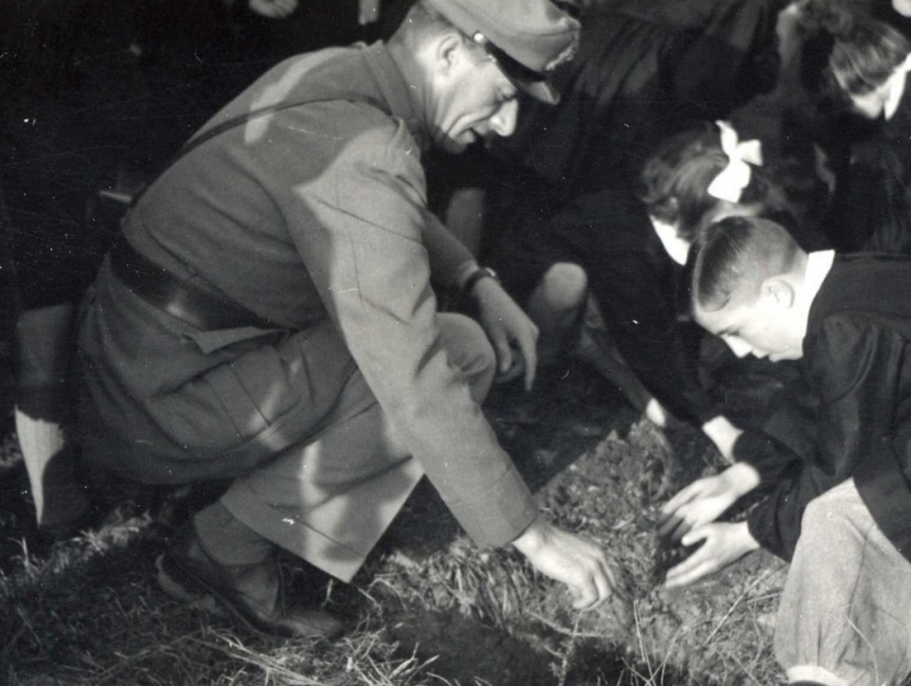
Festa degli alberi negli anni Cinquanta a Monghidoro (Bologna)
Quello che Jean Giono descrive in un racconto di invenzione si è veramente realizzato in Italia nel corso dello scorso secolo. Un immane progetto di forestazione e di sistemazione idrogeologica dei bacini montani dei nostri Appennini, accanto ad uno altrettanto imponente di bonifica della pianura e delle coste, è stato portato avanti con determinazione da comunità di uomini e donne che, con il loro lavoro, sono stati gli artefici di questa metamorfosi della terra in cui hanno vissuto. Sono politici e amministratori che hanno scritto leggi e destinato risorse, sono forestali, funzionari e dipendenti dello Stato che hanno saputo tradurre in realtà questo disegno con competenza, professionalità e passione, sono lavoratori e lavoratrici che hanno piantato alberi, costruito briglie, ponti, strade; esistenze di intere famiglie accomunate in un unico progetto destinato a noi, le generazioni future.

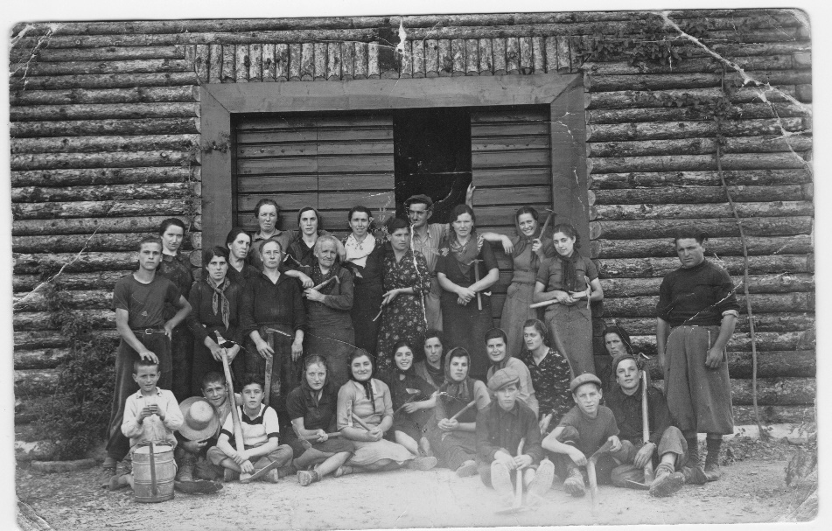
1938 - Operaie forestali nel Vivaio di Sestola (Modena 1915 - Guardia del Corpo Reale delle Foreste

I Forestali, prima nel Corpo Forestale, e oggi nell’Arma dei Carabinieri sono stati, nel tempo, artefici e custodi di questo lungimirante e visionario progetto di trasformazione del paesaggio dell’Italia. Nel 2022 si celebrano i 200 anni dalla nascita dei Forestali italiani; conoscere questa parte di storia d’Italia, comprendere le ragioni delle scelte e le modalità delle azioni, non è solo un modo di rendere omaggio a questi valorosi nostri avi, ma anche l’occasione per riflettere sulle azioni di una moderna e saggia politica ambientale.

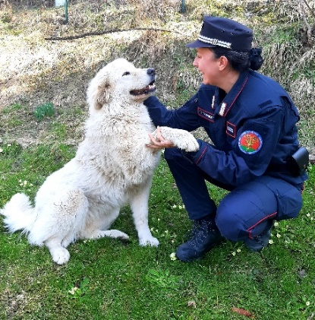
2022 – Carabinieri Forestali impegnati in attività operativa
A Bologna, dal 21 di ottobre al 21 di novembre (Festa dell’albero 2022), sarà allestita, all’interno della Chiesa di San Giorgio in Poggiale oggi Biblioteca e Centro Culturale della Fondazione Cassa di Risparmio di Bologna, una MOSTRA FOTOGRAFICA realizzata dal Comando Regione Carabinieri Forestale “Emilia Romagna”, da Genus Bononiae Musei, dall’Accademia Nazionale di Agricoltura, grazie al contributo della Fondazione Cassa di Risparmio di Bologna.

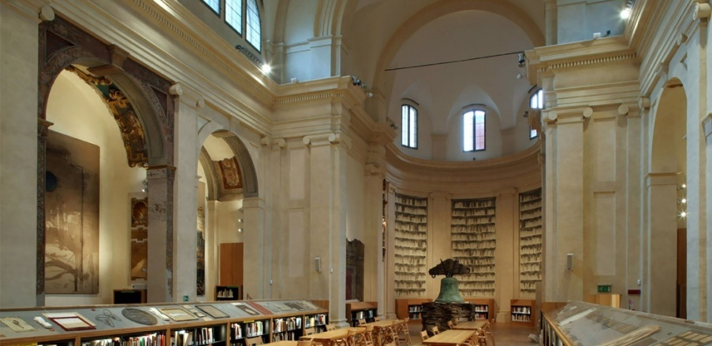
Interno della Biblioteca di San Giorgio in Poggiale – Bologna

La mostra sarà visitabile:
- dal lunedì al sabato dalle 10 alle 18.
- la domenica e i festivi dalle 15 alle 18

Per le scuole sono previste visite guidate (della durata di circa 1 ora e mezza) ogni giorno dal lunedì al sabato con i seguenti orari: 10/12; 12/14; 14/16; 16/18 previa prenotazione al numero 051.5274317 del Gruppo Carabinieri Forestale di Bologna e Ferrara a partire dal 10 ottobre prossimo venturo (dalle 9 alle 13).

L’esposizione, partendo dalla storia delle amministrazioni forestali che hanno interessato il territorio italiano, e in particolare l’Emilia-Romagna, affronterà temi quali la trasformazione del paesaggio, la vita e il lavoro delle popolazioni dell’Appennino, i progetti di sistemazione idraulico-forestali, la biodiversità, l’educazione e la cultura forestale.

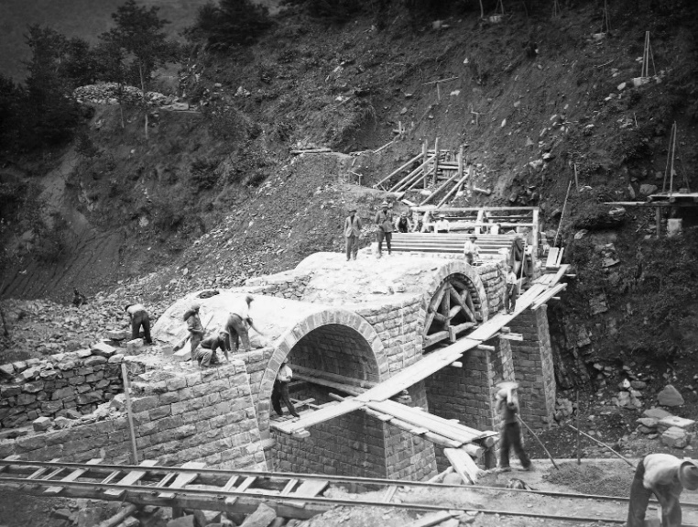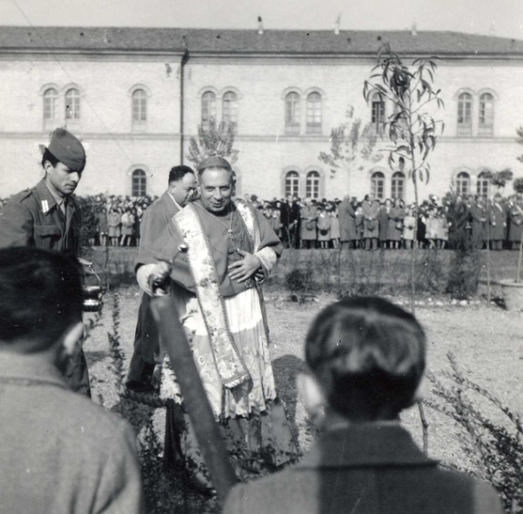
1936 - Ponte dei Bagnadori in costruzione 193 – Lizzano in Belvedere ll Cardinale Lercaro durante una festa dell’Albero a Bologna
Saranno esposte immagini fotografiche, documenti, disegni, progetti e oggetti che ripercorrono le attività svolte dalle Amministrazioni Forestali dalla nascita ad oggi. La mostra racconterà le storie di uomini e donne che si sono adoperati per ampliare e poi tutelare il patrimonio forestale e naturale del nostro Paese.
Con proprio personale e con l’aiuto dell’Associazione Nazionale Forestali (ANFOR), prevalentemente costituita da forestali in pensione, sarà assicurata la possibilità di visite guidate gratuite.

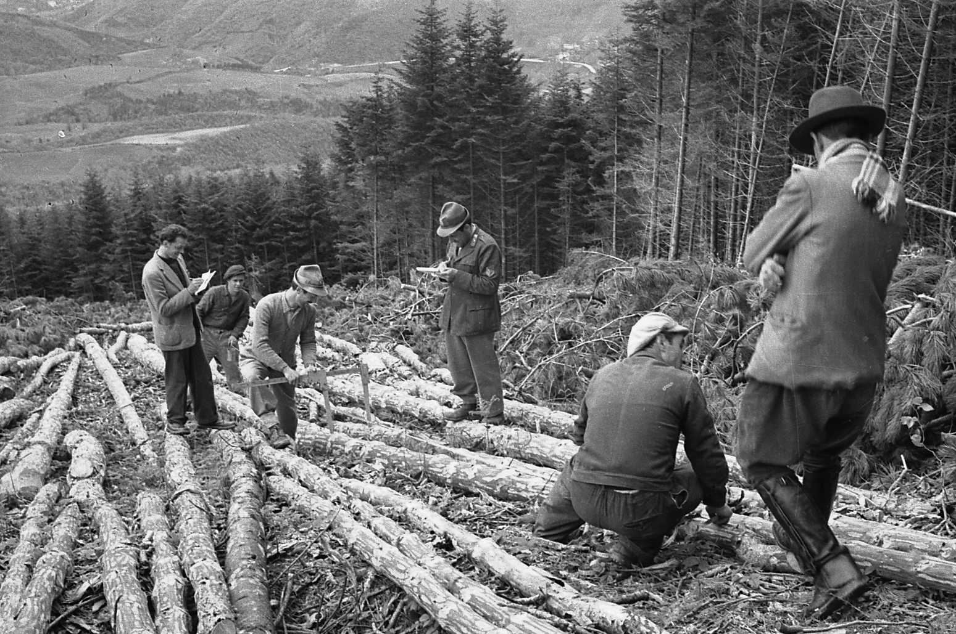 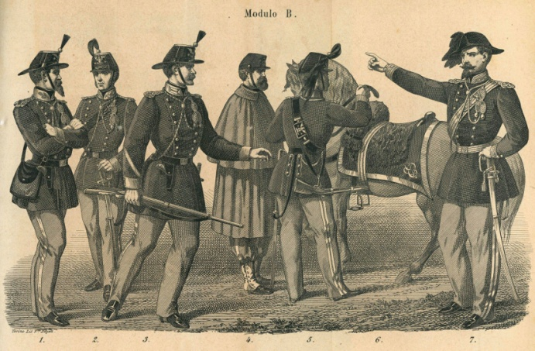Controllo dei tagli forestali – Anni 50 Castiglione dei Pepoli (BO) 1862 Regolamento delle uniformi dell’Amministrazione forestale

L’Ufficio Scolastico Regionale per l’Emilia Romagna ha ritenuto di proporre la mostra, che offre numerosi punti di contatto con i programmi scolastici per gli aspetti storici, culturali, ambientali e ingegneristici che vengono trattati, alle scuole medie superiori della Regione e in particolare agli Istituti tecnici agrari per l’organizzazione di uscite didattiche nella città di Bologna.
La presentazione e l’analisi di foto storiche e documenti tratte dagli archivi dei reparti dei Carabinieri del Comando Unità Forestali, Ambientali e Agroforestale dell’Arma oltre a di documenti originali trovati nei musei cittadini accompagneranno i visitatori in un percorso storico degli ultimi 200 anni nel quale il paesaggio italiano e in particolare quello della Regione Emilia Romagna si è profondamente modificato con un aumento straordinario della superficie boscata e di habitat complessi e unici.

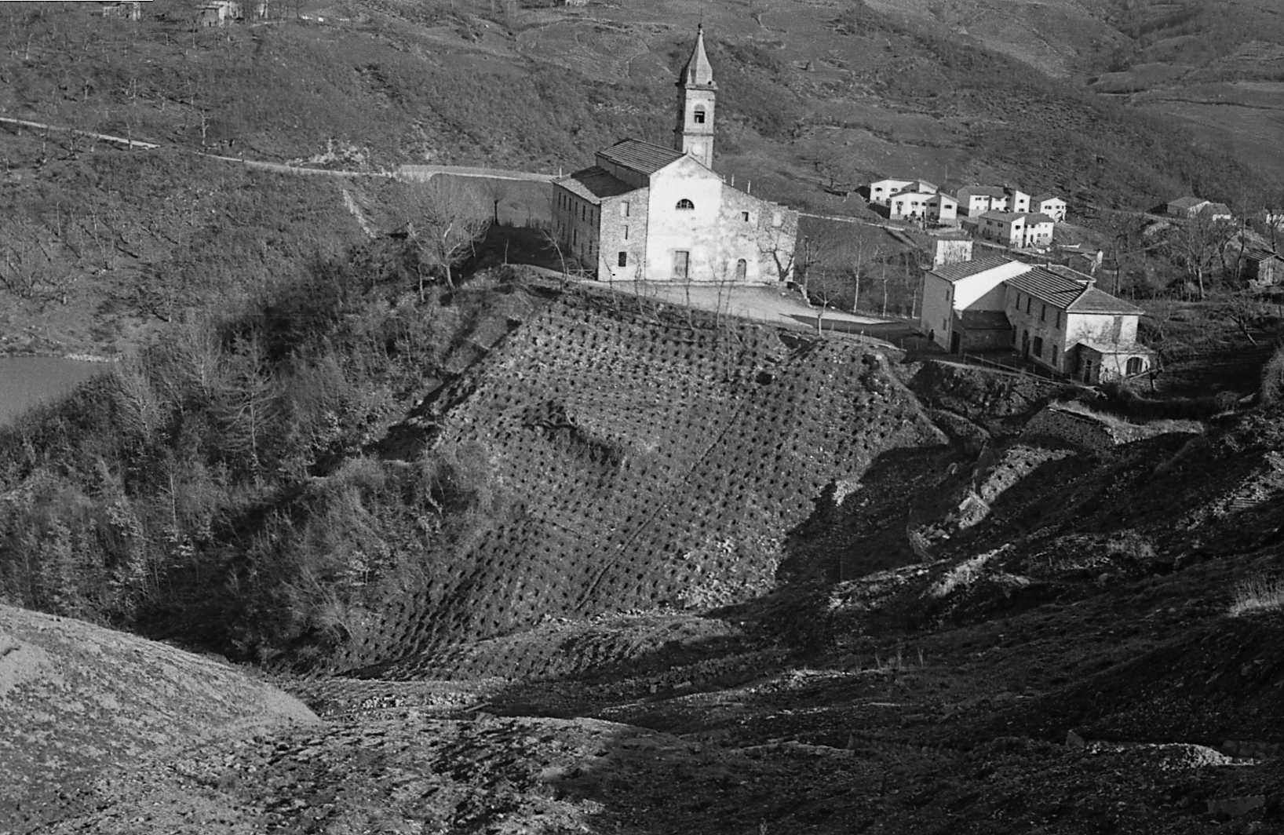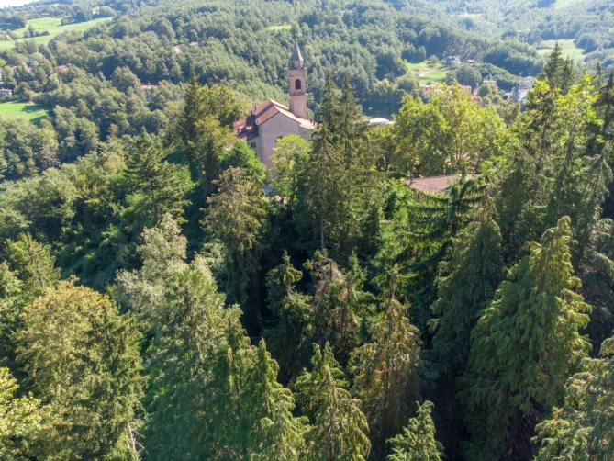

Paesaggio nei pressi della chiesa di San Biagio a Castel dell’Alpi (Bologna) durante i lavori di ripristino della frana del 1951 e oggi ha settanta anni di distanza.
Attraverso la tecnica del foto confronto, approfondita grazie al contributo di esperti, sarà possibile giudicare i cambiamenti dei paesaggi appenninici e litoranei del territorio regionale e sarà così apprezzabile il collegamento tra l’azione delle Amministrazioni Forestali e l’esito della stessa; la sessione del paesaggio sarà impreziosita dalla presenza di opere d’arte provenienti da collezioni cittadine.

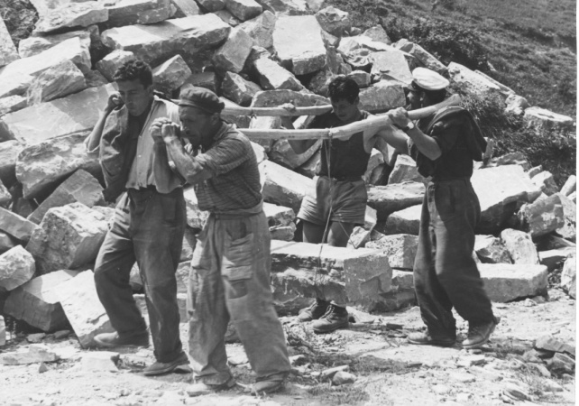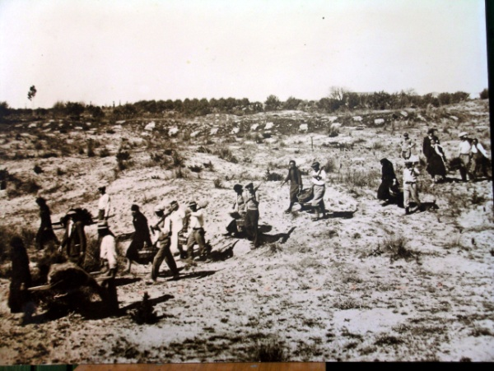
Il lavoro nei cantieri forestali negli anni Cinquanta Santa Sofia (FC) e presso la spiaggia di Marina di Ravenna (RA) negli anni Trenta

Una parte della mostra sarà dedicata alla condizioni di vita e al lavoro degli uomini e delle donne del nostro Appennino durante la seconda metà del secolo scorso: lavoratori e lavoratrici impegnati in vivai e cantieri forestali che hanno realizzato opere straordinarie in condizioni proibitive; la descrizione del loro lavoro consentirà un approfondimento sull’importanza delle politiche di forestazione anche in relazione al contrasto del fenomeno di abbandono dei territori montani e collinari.

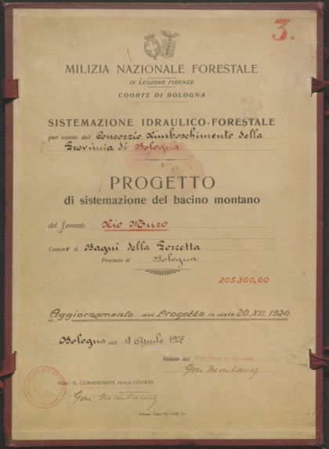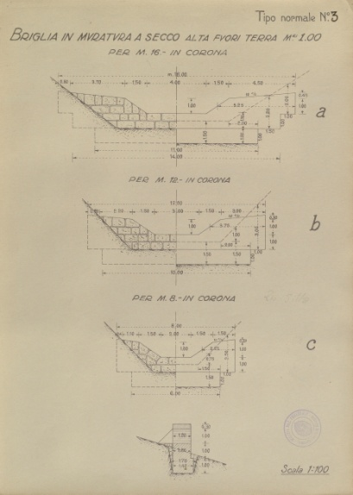
Disegno di briglie nel progetto di sistemazione del Rio Muro (Porretta Terme) Guccini, Macchiavelli, Il Romanzo Malastagione

Alcune bacheche specifiche descriveranno le tecniche agronomiche, forestali e ingegneristiche utilizzate per la sistemazione dei bacini montani: briglie, opere di difesa delle sponde, strade, ponti, rimboschimenti, vivai; altre bacheche descriveranno la storia delle Riserve Naturali Statali presenti nel territorio regionale a tutela della biodiversità presente in queste aree.
La parte finale della mostra sarà dedicata alla storia della festa degli alberi, alla divulgazione ambientale e alla presenza dell’Appennino e dei forestali nella cultura.

Accompagneranno la mostra, nell’approfondimento dei temi trattati, alcune “conferenze”, I DIALOGHI, con studiosi, professionisti, scrittori, artisti e personaggi sulle tematiche che sono al centro della mostra e in particolare il Paesaggio come sintesi delle forze della natura e dell’attività antropica.

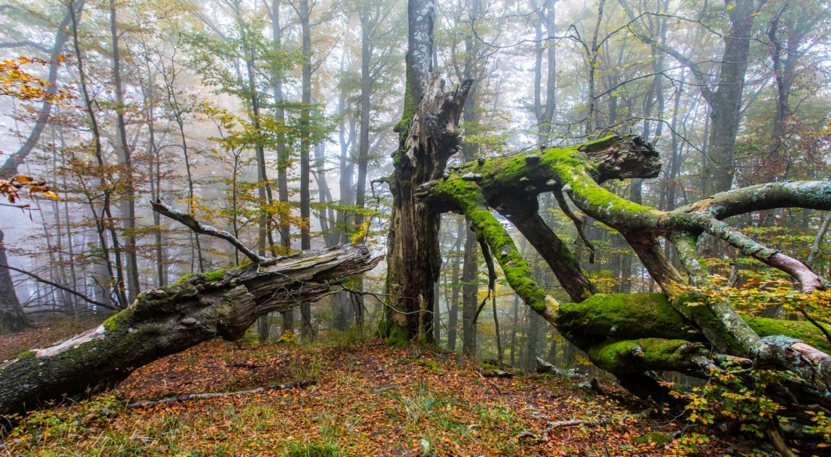
Riserva Integrale di Sasso Fratino (FC)

I dialoghi saranno organizzati in quattro pomeriggi nel periodo della mostra e vedranno ognuno il coinvolgimento di due ospiti e un moderatore.
I temi oggetto degli incontri saranno: il bosco, il paesaggio, la contemplazione delle aree forestali e il racconto forestale. I dialoghi toccheranno le diverse dimensioni connesse al paesaggio: progettuale, etica, spirituale, botanica, economica, storica, antropologica e scientifica.

I dialoghi si svolgeranno nelle seguenti date con orario 17/19:
- Giovedì 27 ottobre 2022
- Giovedì 6 novembre 2022
- Giovedì 13 novembre 2022
- Giovedì 17 novembre 2022

Saranno organizzati alcuni INCONTRI:

- con il Cardinale di Bologna Matteo Maria Zuppi in occasione della inaugurazione della mostra che avverrà il giorno 21 ottobre alle 17.30; all’inaugurazione sarà presente con un videomessaggio il Dott. Fabio Clauser, classe 1919 decano dei forestali italiani;
- con lo scrittore Enrico Brizzi che presenterà il suo nuovo libro sui cammini;
- con i rappresentanti del Comune, della Città Metropolitana e della Regione, il giorno 21 novembre in occasione della Festa Nazionale dell’Albero.

Durante il periodo della mostra i forestali insieme al CAI (Club Alpino Italiano) organizzeranno secondo il seguente calendario I CAMMINI , escursioni in ambienti forestali ricchi di storia e di valori ambientali. Lungo i sentieri i Forestali, unitamente agli esperti del CAI, accompagneranno gruppi di una trentina di persone all’interno di boschi e in luoghi che sono stati trasformati dall’azione delle sistemazioni delle pendici dal 1930 al 1970.

- 29/10/2022 - Riserva Naturale Orientata Duna Costiera Ravennate e Foce Del Torrente Bevano, percorso ad anello con partenza da Lido di Dante, Ravenna (RA);

- 05/11/2022 - Riserva Naturale Orientata di Guadine Pradaccio, percorso andata e ritorno su medesimo sentiero con partenza da Bosco di Corniglio (PR);

- 05/11/2022 - Monte Fumaiolo, percorso ad anello con partenza da Verghereto (FC);

- 12/11/2022 - Parco Naturale Interregionale del Sasso Simone e Simoncello, percorso ad anello con partenza dall’Eremo Madonna del Faggio, Montecopiolo (RN);

- 12/11/2022 - Parco Regionale Alto Appennino Modenese, percorso ad anello con partenza dal Lago della Ninfa, Sestola (MO);

- 19/11/2022 - Parco Regionale del Corno alle Scale, percorso ad anello con partenza dalla Caserma Forestale di Madonna dell’Acero, Lizzano in Belvedere (BO).

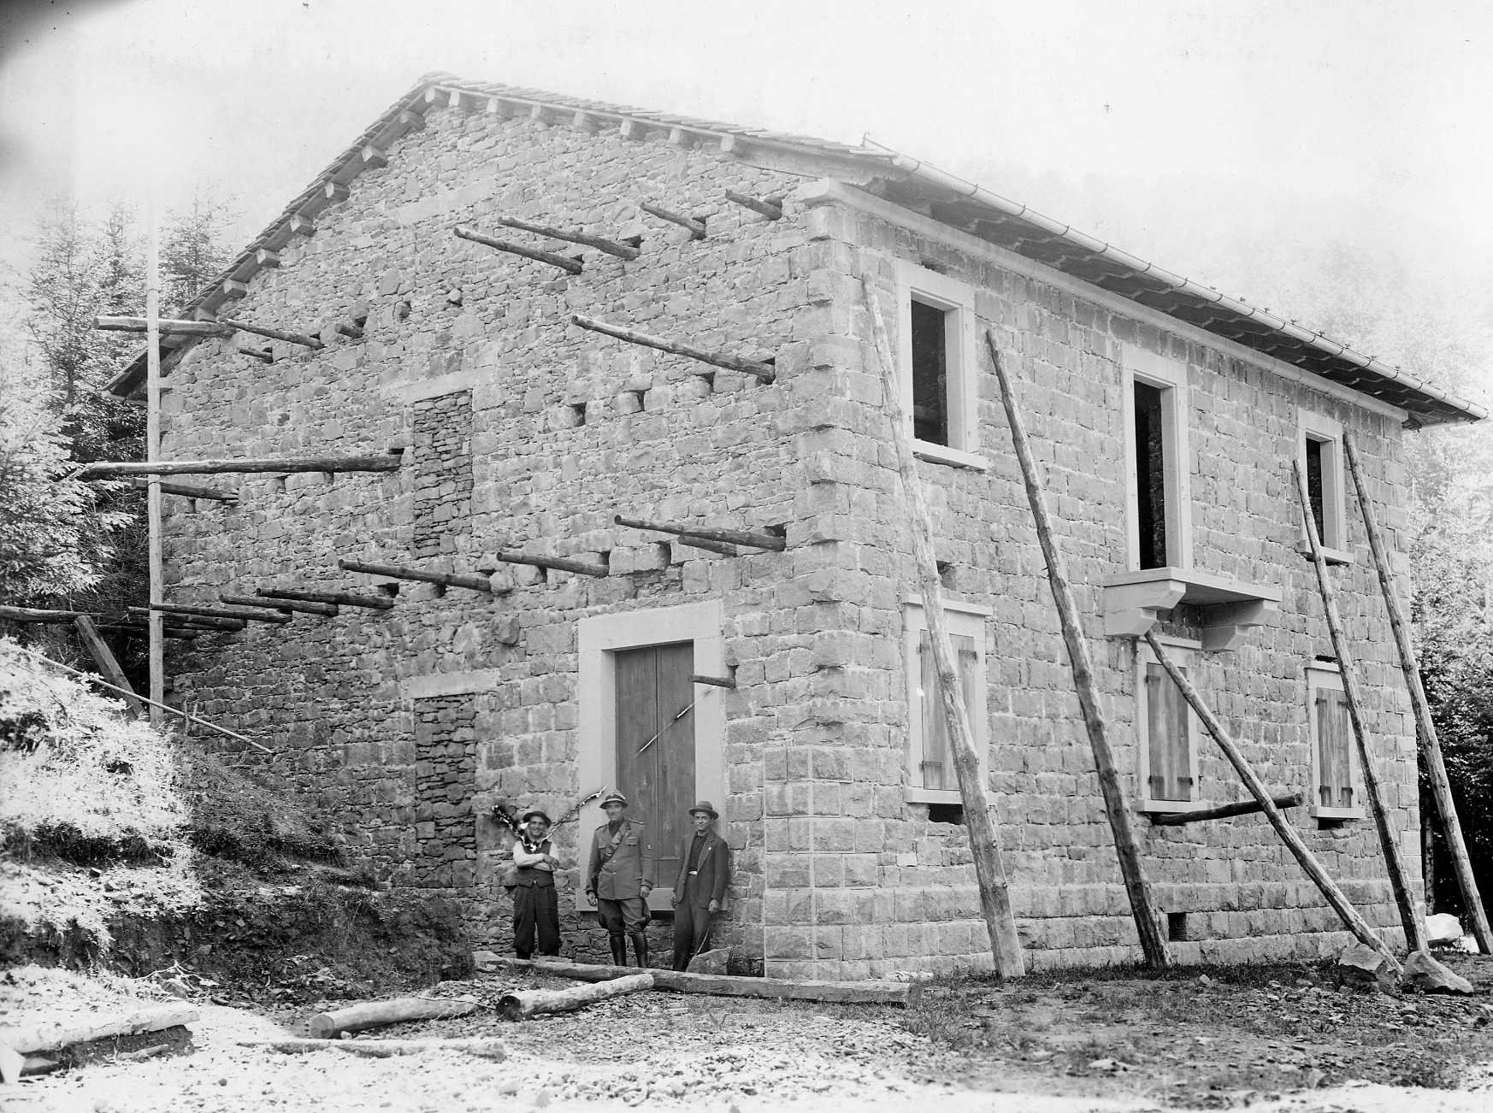
La Caserma Forestale di Madonna dell’Acero negli anni Trenta; Punto di partenza dell’escursione del 19/11/2022

